VY_32_INOVACE 21 ČJ_

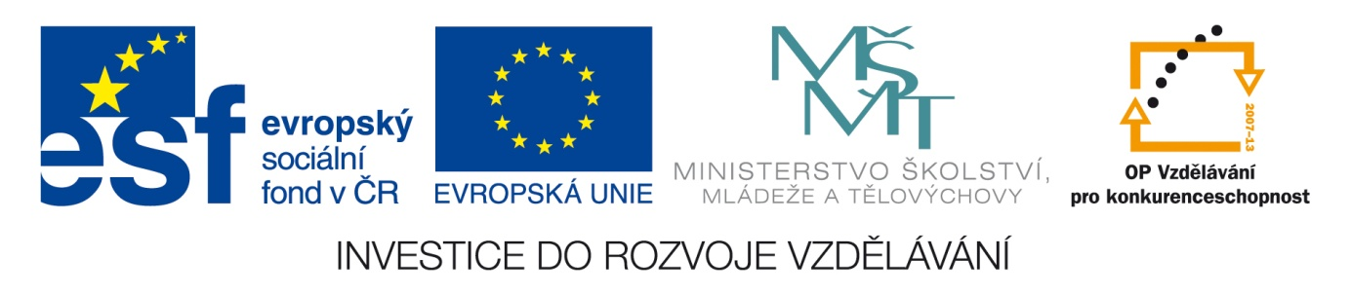

Tento výukový materiál vznikl v rámci Operačního programu Vzdělávání pro konkurenceschopnost

Název školy | Základní škola Bakov nad Jizerou, okres Mladá Boleslav
Číslo projektu | CZ.1.07/1.4.00/21.2679
Název projektu | „Moderní vyučování pro všechny děti“
Číslo a název šablony klíčové aktivity | III/2 – Inovace a zkvalitnění výuky prostřednictvím ICT
Číslo v digitálním archívu školy | VY_32_INOVACE_21 ČJ

Vzdělávací oblast: Jazyk a komunikace
Téma hodiny: Prvopočáteční čtení – Procvičování čtení slov s písmenem S (genetická metoda)
Doporučeno pro: 1. ročník
Předmět: Český jazyk
Autor: Mgr. Ivana Kavanová
Poznámky: Tento pracovní list je určen pro práci v hodině Čj ve škole a k procvičení doma (domácí úkol)
Cvičení 1.
Věty mohou být napsané i na tabuli. Místo slov mohou být obrázky a my hledáme ty, ve kterých je slovo se S, určujeme na které pozici – na začátku, uvnitř, na konci slova, hláskujeme je, hledáme po třídě jejich napsanou psanou podobu apod.
Cvičení na druhém listu (2 varianty pro vyspělejší a pomalejší žáky) jsou určena pro samostatnou práci – slabší žáci pracují ve skupině nebo pod vedením učitele.
Třetí list je možné dát jako domácí úkol, rychlejším žákům jako doplňující cvičení nebo kontrolní cvičení druhý den.

- Tabule, čti věty.
U POLE LÉTÁ , , ,.
V LESE JE – , , , .
JSOU TAM TAKÉ – 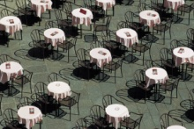, ,,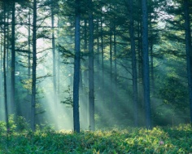.
MY JÍME – , 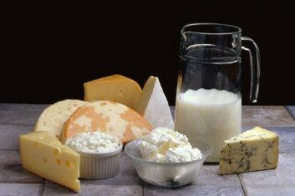, , .
SOKOL JÍ – 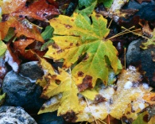, 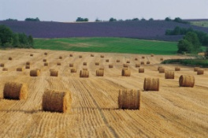, 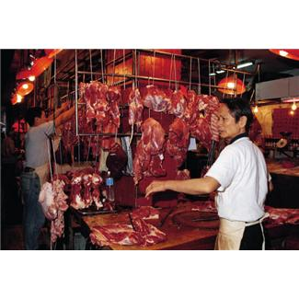, .

VARIANTA A
1. VYZNAČ S. VYBER, CO JE SPRÁVNĚ (MŮŽE BÝT I VÍCE MOŽNOSTÍ).
U POLE LÉTÁ – MÁSLO, SOKOL, KAKTUS, SALÁM.
V LESE JE – SŮL, PRASE, POSTEL, SMRK.
JSOU TAM TAKÉ – STOLY, PASTY, STOPY, STROMY.
MY JÍME – OSLA, SÝRY, PÍSEK, SALÁT.
SOKOL JÍ – LISTY, BOBULE, MASO, KOST.
- SPOJUJ SLOVA DO VĚT
PES SOLÍ SALÁT.
STELA KRÁJÍ MASO.
KAKTUS MÁ KOST.
STROM MUSÍ MÁLO PÍT.
SESTRA ROSTE V LESE.
- DOPLŇ ČÁRKY TAM, KDE CHYBÍ.
PES, SYR, KOST, MASLO, SOBOTA, SALAT, SKALA,
PASTA, STARA, SITKO, LUSKY, TLUSTY, PROSIM
VARIANTA B.
- VYZNAČ S. ŠKRTNI, CO DO ŘADY NEPATŘÍ
JÍ TO PES? MASO, SALÁM, MÁSLO, KOST
JÍME TO MY? SŮL, SALÁT, PÍSEK, SÝRY
JE TO LES? OSEL, STROM, SOJKA, STOPY
JE TO POKOJ? STŮL, POSTEL, LUSTR, PRASE
LÉTÁ TO? SUP, KOS, SYSEL, SOKOL,

- SPOJ SLOVA DO VĚT.
PES SOLÍ MASO.
SOKOL STOJÍ U LESA.
SÁRA JÍ KOST.
SKÁLA LÉTÁ U LESA.
- DOPLŇ ČÁRKY (KROUŽEK).

LES, SYR, SILA, MASO, MISA, SAKO, STUL

ČTI A DOPLŇ SLOVA:
BERT JE MŮJ MALÝ ___________. SOLÍ SE ____________.
PES JÍ ___________. MY JÍME ___________.
SOKOL LÉTÁ U _____________.
Vymyslíš, co se hodí?
*JÍME U ___________.
*SPÍME V _____________.
(KOST, MASO, PES, PSÍK, SALÁT, PÁREK,LESA, SKÁLY)
--------------------------------------------------------------------------
ČTI A DOPLŇ SLOVA:
BERT JE MŮJ MALÝ ___________. SOLÍ SE ____________.
PES JÍ ___________. MY JÍME ___________.
SOKOL LÉTÁ U _____________.
Vymyslíš, co se hodí?
*JÍME U ___________.
*SPÍME V _____________.
(KOST, MASO, PES, PSÍK, SALÁT, PÁREK,LESA, SKÁLY)
ŘEŠENÍ: VARIANTA A.
1. VYZNAČ S. VYBER, CO JE SPRÁVNĚ (MŮŽE BÝT I VÍCE MOŽNOSTÍ).
U POLE LÉTÁ – MÁSLO, SOKOL, KAKTUS, SALÁM.
V LESE JE – SŮL, PRASE, POSTEL, SMRK.
JSOU TAM TAKÉ – STOLY, PASTY, STOPY, STROMY.
MY JÍME – OSLA, SÝRY, PÍSEK, SALÁT.
SOKOL JÍ – LISTY, BOBULE, MASO, KOST.
- SPOJUJ SLOVA DO VĚT
PES SOLÍ SALÁT.
STELA KRÁJÍ MASO.
KAKTUS MÁ KOST.
STROM MUSÍ MÁLO PÍT.
SESTRA ROSTE V LESE.
- DOPLŇ ČÁRKY TAM, KDE CHYBÍ.
PES, SÝR, KOST, MÁSLO, SOBOTA, SALÁT, SKÁLA, PASTA, STARÁ, SÍTKO, LUSKY, TLUSTÝ, PROSÍM
VARIANTA B.
- VYZNAČ S. ŠKRTNI, CO DO ŘADY NEPATŘÍ
JÍ TO PES ? MASO, SALÁM, MÁSLO, KOST
JÍME TO MY ? SŮL, SALÁT, PÍSEK, SÝRY
JE TO LES ? OSEL, STROM, SOJKA, STOPY
JE TO POKOJ ? STŮL, POSTEL, LUSTR, PRASE
LÉTÁ TO ? SUP, KOS, SYSEL, SOKOL,

- SPOJ SLOVA DO VĚT.
PES SOLÍ MASO.
SOKOL STOJÍ U LESA.
SÁRA JÍ KOST.
SKÁLA LÉTÁ U LESA.
- DOPLŇ ČÁRKY ( KROUŽEK).

LES, SÝR, SÍLA, MASO, MÍSA, SAKO, STŮL

ČTI A DOPLŇ SLOVA:
BERT JE MŮJ MALÝ PES, PSÍK. SOLÍ SE MASO, SALÁT.
PES JÍ KOST, MASO. MY JÍME SALÁT, PÁREK.
SOKOL LÉTÁ U LESA, SKÁLY.
Vymyslíš, co se hodí?
*JÍME U STOLU.
*SPÍME V POSTELI.
(KOST, MASO, PES, PSÍK, SALÁT, PÁREK,LESA, SKÁLY)

POUŽITÁ LITERATURA A ZDROJE:
OBRÁZKY – sada klipart (OFFICE. MICROSOFT. COM)
Veškerá neodcitovaná díla jsou dílem autorky
soubor výukových materiálů pro 1. ročník ZŠ, 2012:
"Materiály jsou určeny pro bezplatné používání pro potřeby výuky a vzdělávání na všech typech škol a školských zařízení. Jakékoliv další využití podléhá autorskému zákonu

